Nemzetgazdasági Minisztérium

Tájékoztató

az államháztartás központi alrendszerének
2026. január végi helyzetéről

2026. február

Összefoglalás
Magyarország pénzügyei rendezettek. A 2026-os költségvetés – a háború elhúzódása és a negatív külső gazdasági környezet ellenére is– minden szükséges forrást biztosít az olyan családokat, nyugdíjasokat és hazai kkv-kat támogató kormányzati programokhoz, mint például: a fix 3%-os Otthon Start Program, a fix 3%-os kkv hitel, a családi adókedvezmény megduplázása, a két- és háromgyermekes anyák szja- mentessége, a 13-ik és a 14-ik havi nyugdíj vagy a Demján Sándor Program. A kormány mindezt a költségvetés stabilitásának megőrzése mellett valósítja meg, és határozott abban, hogy a magyarok pénzét a magyar családokra és vállalkozásokra kell költeni, nem a háborúra és Ukrajnára.
2026 első hónapjában az államháztartás központi alrendszere 32,3 milliárd forintos többlettel zárt. A központi alrendszeren belül a központi költségvetés 98,6 milliárd forintos hiányt, az elkülönített állami pénzalapok 39,2 milliárd forintos többletet, a társadalombiztosítás pénzügyi alapjai pedig 91,7 milliárd forintos többletet mutattak.
A központi alrendszer adó- és járulékbevételei az előző év azonos időszakához viszonyítva 9,0 százalékkal magasabban alakultak. A fogyasztáshoz kapcsolódó adók esetében 8 százalékos növekedés történt, ezen belül is kiemelendő az előző év januári adatokhoz viszonyított 7 százalékos áfabevétel emelkedés.
Az uniós programok bevételeinek összege az év első hónapjában 240,3 milliárd forint volt. Ezen bevétel jelentős része az Integrált Közlekedésfejlesztési Operatív Program Plusz (IKOP Plusz) Európai Bizottság által október végén befogadott kifizetési kérelmeihez kapcsolódó visszatérítésekből adódik. A magas bevétel legfőbb oka az volt, hogy az Európai Bizottság a közösségi büdzsé likviditáshiányára hivatkozva, a decemberben esedékes jelentős bevételi összeget csak január elején utalta át hazánknak.
A költségvetési szervek kiadásainak magasabb teljesülését a fegyverpénz kifizetése okozta.
A kamatkiadásokra fordított kifizetések összege január végéig 179,3 milliárd forint volt, amely 206,4 milliárd forinttal alacsonyabb az előző évi azonos időszaki teljesítésnél.
Meghaladták a tavalyi összeget a nyugellátásokra és gyógyító-megelőző ellátásokra fordított kiadások. Januárban nyugellátásokra és nyugdíjszerű ellátásokra összesen 593,3 milliárd forint, míg gyógyító-megelőző ellátásokra 232,4 milliárd forint kifizetése történt meg.
Az államháztartás központi alrendszerének 2026. január végi főbb pénzforgalmi adatai a következők:
 | 2025. évi  előzetes tény  milliárd forintban  (1) | 2025. I. hó tény  milliárd forintban  (2) | éves tény=100%  Index (%)  (2/1) | 2026. évi előirányzat  milliárd forintban  (3) | 2026. I. hó tény  milliárd forintban  (4) | előirányzat=  100%  Index (%)  (4/3) | előző év=  100%  Index (%)  (4/2)
Központi költségvetés egyenlege | -5 500,1 | -166,2 | 3,0 | -4 294,0 | -98,6 | 2,3 | 59,3
bevétel: | 27 058,6 | 2 251,9 | 8,3 | 26 702,8 | 2 925,2 | 11,0 | 129,9
kiadás: | 32 558,7 | 2 418,0 | 7,4 | 30 996,9 | 3 023,9 | 9,8 | 125,1
Elkülönített állami pénzalapok egyenlege | 7,3 | 35,4 | 484,9 | 75,5 | 39,2 | 51,9 | 110,7
bevétel: | 838,2 | 80,7 | 9,6 | 918,3 | 93,3 | 10,2 | 115,6
kiadás: | 830,9 | 45,3 | 5,5 | 842,8 | 54,1 | 6,4 | 119,4
Társadalombiztosítás pénzügyi alapjainak egyenlege | -245,9 | 62,9 | -25,6 | 0,0 | 91,7 |  | 145,8
bevétel: | 11 294,9 | 947,7 | 8,4 | 11 941,6 | 1 036,3 | 8,7 | 109,3
kiadás: | 11 540,8 | 884,8 | 7,7 | 11 941,6 | 944,6 | 7,9 | 106,8
Egyenleg összesen | -5 738,7 | -67,8 | 1,2 | -4 218,5 | 32,3 | -0,8 | -47,6
bevétel: | 39 191,6 | 3 280,3 | 8,4 | 39 562,8 | 4 054,9 | 10,2 | 123,6
kiadás: | 44 930,4 | 3 348,1 | 7,5 | 43 781,3 | 4 022,5 | 9,2 | 120,1

I.

A központi alrendszer pénzügyi folyamatainak
alakulása
- A főbb bevételek
A központi alrendszer január végi 4054,9 milliárd forint összegű bevételei az előző év azonos időszakához képest 774,6 milliárd forinttal, 23,6%-kal magasabb összegben alakultak.
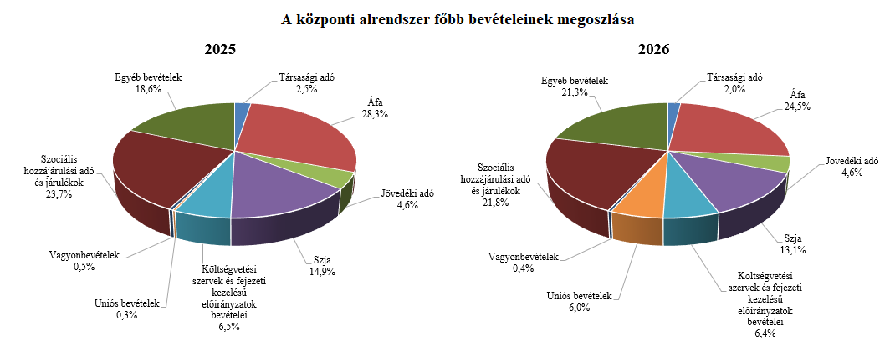
Társasági adó jogcímen a 2026. év első hónapjában 80,5 milliárd forint realizálódott, amely az előző év egyenlegétől 2,7 milliárd forinttal marad el. Az előző év azonos időszakához képest a kiutalások nagyobb mértékben nőttek, mint a befizetések, a felajánlásokhoz kapcsolódó rendelkezések kimagasló értéke miatt.
A pénzügyi szervezetek befizetései mérlegsoron a 2026. év első hónapjában 2,6 milliárd forint teljesült, amely az előző év egyenlegét 0,1 milliárd forinttal haladja meg. Ebben a hónapban csak a forgalmazó és befektetési alapkezelők különadójának volt adókötelezettsége.
A kisadózók tételes adójából 2026 első hónapjában a költségvetésnek 6,0 milliárd forint bevétele keletkezett, amely 0,3 milliárd forinttal több az egy évvel korábbinál. Ennek oka az adónemet választók magasabb létszáma.
A kisvállalati adóból származó bevétel a 2026. év első hónapjában 35,9 milliárd forint volt, amely 3,9 milliárd forinttal magasabb az előző év egyenlegénél. Ennek oka az adóalanyok számának jelentős mértékű bővülése. 2026 januárjában a KIVA alanyok száma 105,5 ezer volt.
A bányajáradék-bevétel 2026 első hónapjában 5,9 milliárd forint volt, amely 5,5 milliárd forinttal teljesült alacsonyabban az előző év azonos időszakához képest, amelynek fő oka a bányajáradék számításához kapcsolódó makroparaméterek (olajár, gázár, árfolyamok) alakulásának együttes eredője.
Az útdíjakból származó bevétel 2024-től külön mérlegsoron jelenik meg, mely az elektronikus útdíj rendszer és az időalapú útdíj rendszer bevételeinek együttes összegét tartalmazza. Az útdíjakból 2026 első hónapjában 42,9 milliárd forint költségvetési bevétel teljesült ezen a mérlegsoron, amely 0,2 milliárd forinttal magasabb az előző év azonos időszakához viszonyítva.
Egyéb központosított bevételekből januárban 27,7 milliárd forint bevétel teljesült, amely a törvényi előirányzat 15,2%-ának felel meg. Ezen belül kiemelhető a bírságbevételekből befolyt 6,2 milliárd forint.
Az energia ágazat befizetései jogcímen 2026. év első hónapjában 10,1 milliárd forint pénzforgalom teljesült, amely az előző év egyenlegétől 5,5 milliárd forinttal maradt el. A bázisévhez viszonyított eltérés az adókulcs csökkenéséhez és az Ural-Brent spread különadó bevételeinek elmaradásához köthető.
Kiskereskedelmi adó jogcímen 2026 januárjában 0,8 milliárd forint bevétel teljesült, amely a 2025. év januári egyenlegénél 0,4 milliárd forinttal alacsonyabb. A bevételek alakulásának hátterében az elszámolásokhoz és önellenőrzésekhez köthető befizetések állnak.
A rehabilitációs hozzájárulásból származó bevétel a 2026. év első hónapjában 11,1 milliárd forint volt, amely megegyezik az egy évvel korábbi összeggel.
2026 januárjában általános forgalmi adóból 994,1 milliárd forint bevétele keletkezett a költségvetésnek, ami az egy évvel korábbi bevételt 64,8 milliárd forinttal haladja meg.
Általános forgalmi adó bevétel alakulása (milliárd forint)
Megnevezés | 2025.  I. hó | 2026.  I. hó | Eltérés
Megnevezés | 2025.  I. hó | 2026.  I. hó | Mrd Ft | %
Befizetés | 1 264,1 | 1 356,2 | 92,1 | 107,3
Kiutalás | 334,8 | 362,1 | 27,3 | 108,2
Egyenleg | 929,3 | 994,1 | 64,8 | 107,0
A belföldi befizetések, valamint az import és a dohánytermékek utáni áfabevétel is növekedett. A belföldi befizetések növekedése elsősorban a kereskedelem ágazathoz köthető. Az import utáni befizetések növekedése hátterében a forgalom alakulása áll. A dohánytermékek utáni bevételek magasabb teljesülését a 2026. januári jövedéki adómérték-emelés magyarázza. A kiutalások alakulását a köztes ágazatok befizetése befolyásolja.
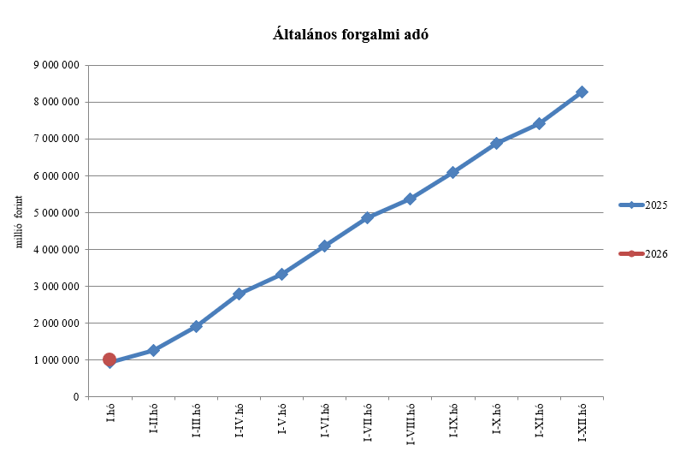
A jövedéki adóból származó bevétel a 2026. év január hónapjában 185,9 milliárd forintot tett ki, amely 34,4 milliárd forinttal magasabb az egy évvel korábbi bevételnél. A dohánytermékek utáni bevételek jelentős növekedésének hátterében a 2026. januári adómérték-emelésre adott piaci reakció, nagymértékű készletezési hatás áll. A szeszesitalok és egyéb termékek esetében a bevételek alakulását a 2026. januári adómérték emelés, valamint a piaci reakciók magyarázzák. Az üzemanyagok utáni és az energiaadó bevételek csökkenése adónem elszámoláshoz köthető.
Jövedéki adó bevétel alakulása (milliárd forint)
Megnevezés | 2025.  I. hó | 2026.  I. hó | Eltérés
Megnevezés | 2025.  I. hó | 2026.  I. hó | Mrd Ft | %
Üzemanyag jövedéki adó | 72,6 | 71,5 | -1,1 | 98,5
Dohánygyártmány jövedéki adó | 63,8 | 99,0 | 35,2 | 155,2
Egyéb termék jövedéki adó | 13,3 | 13,7 | 0,4 | 103,0
Import jövedéki adó és energiaadó | 1,8 | 1,7 | -0,1 | 94,4
Jövedéki adók összesen | 151,5 | 185,9 | 34,4 | 122,7
Pénzügyi tranzakciós illetékből a 2026. év január hónapjában 58,3 milliárd forint bevétele keletkezett a költségvetésnek, ami 1,1 milliárd forinttal haladta meg az egy évvel korábbi összeget.
A biztosítási adóból származó bevétel a 2026. év első hónapjában 11,7 milliárd forintot tett ki, amely 6,1 milliárd forinttal alacsonyabb az egy évvel korábbi bevételnél. A bevételek előző évhez viszonyított alacsonyabb teljesülését a 2024. évi biztosítási pótadó-kötelezettség 2025. januári elszámolásából fakadó bázisévi többletbevétel, valamint a 2025. évi pótadó-kötelezettség 2026. januári havi elszámolásának februárra tolódása magyarázza.
A személyi jövedelemadó bevétele 2026 első hónapjában 530,8 milliárd forint volt, amely 40,7 milliárd forinttal magasabb az egy évvel korábbi összegnél. Ennek oka a bértömeg növekedése.
Személyi jövedelemadó bevétel alakulása (milliárd forint)
Megnevezés | 2025.  I. hó | 2026.  I. hó | Eltérés
Megnevezés | 2025.  I. hó | 2026.  I. hó | Mrd Ft | %
Befizetés | 494,0 | 535,2 | 41,2 | 108,3
Kiutalás | 3,9 | 4,4 | 0,5 | 112,8
Egyenleg | 490,1 | 530,8 | 40,7 | 108,3
A Központi Maradványelszámolási Alapba történő befizetések mérlegsorra januárban 225,1 milliárd forint maradvány került befizetésre, szemben az előző év azonos időszakában befolyt 27,1 millió forintos összeggel.
Az állami vagyonnal kapcsolatos befizetések januári összege 16,2 milliárd forint, amelynek meghatározó tétele az osztalékbefizetés volt.
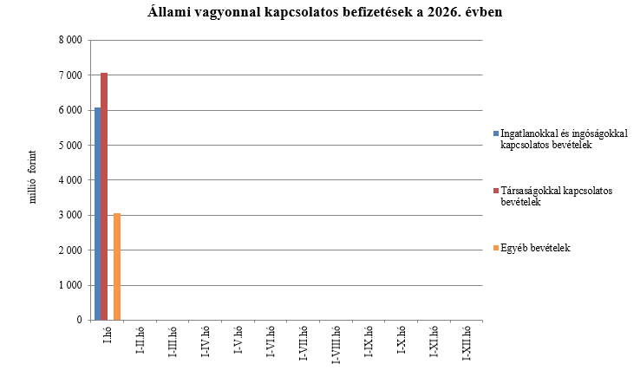
A költségvetés XLV. Állami beruházások fejezetének bevételei 2026 január végéig 28,6 milliárd forintot tettek ki.
Az uniós bevételek főszabály szerint a XLII. A költségvetés közvetlen bevételei és kiadásai fejezetbe érkeznek, ezek kimutatására szolgál az Uniós programok bevételei, az Egyéb uniós bevételek, valamint az Uniós támogatások utólagos megtérülése mérlegsor.

Az Uniós programok bevételei mérlegsoron 2026. január végéig 240,3 milliárd forint bevétel keletkezett. Ez az összeg a törvényi előirányzat (1894,0 milliárd forint) 12,7%-át teszi ki. A teljesült bevételből 235,3 milliárd forint az uniós, és 5,0 milliárd forint az egyéb bevételekhez tartozik. A mérlegsorhoz tartozik még az uniós támogatások utólagos megtérülése, melyen január végéig nem keletkezett bevétel.
A vámbeszedési költség megtérítése mérlegsoron 3,1 milliárd forint bevétel jelentkezett 2026 január végéig. Ez az összeg a törvényi előirányzat 9,0%-a, és 0,6 milliárd forinttal haladja meg a 2025. év azonos időszakában keletkezett bevételt.
A befizetett társadalombiztosítási járulék 8,1%-át az állami adóhatóság a foglalkoztatási programokkal kapcsolatos elkülönített állami pénzalapnak utalja át. 2026 januárjában a társadalombiztosítási járulék Nemzeti Foglalkoztatási Alapot megillető része 42,4 milliárd forintban teljesült, amely az előző év januárjában befolyt bevételt 4,9 milliárd forinttal haladta meg. A bevételnövekedés oka a járulékköteles jövedelmek növekedése.
2026-ban a szociális hozzájárulási adó megfizetett összegének 82,81%-a a Nyugdíjbiztosítási Alapot illeti meg. A szociális hozzájárulási adó Nyugdíjbiztosítási Alapot megillető része 2026 első hónapjában 294,2 milliárd forintban teljesült, amely 26,0 milliárd forinttal haladta meg az előző év januárjában befolyt bevételt. A bevétel változása az adóköteles jövedelmek növekedésével és az alapok közötti megoszlási arány változásával magyarázható.
A befizetett társadalombiztosítási járulék 54%-át az állami adóhatóság a Nyugdíjbiztosítási Alapnak utalja át. 2026 első hónapjában a társadalombiztosítási járulék Nyugdíjbiztosítási Alapot megillető része és nyugdíjjárulék 289,5 milliárd forintban teljesült, amely az előző év januárjában befolyt bevételt 32,5 milliárd forinttal haladta meg. A bevételnövekedés oka a járulékköteles jövedelmek növekedése.
A Nyugdíjbiztosítási Alap 2026. évi költségvetése az ellátási kiadások támogatására 626,0 milliárd forint központi költségvetési hozzájárulást tartalmaz, ami 61,5 milliárd forinttal magasabb az előző évi előirányzat összegénél.
A költségvetési hozzájárulás előirányzataiból 70 milliárd forintot pénzeszközátadás útján biztosít az alap részére, és 556 milliárd forintot – a 13. havi nyugdíj, illetve a nyugdíjprémium fedezeteként – címzett támogatás formájában. A 13. havi nyugdíj és a nyugdíjprémium támogatásának előirányzatai év közben előirányzat-módosítás nélkül túlléphetők.
A Nyugdíjbiztosítási Alap részére 2026. januárban a Magyar Államkincstár a költségvetési törvény előirányzatainak figyelembevételével jóváhagyásra benyújtott éves előirányzat-felhasználási terv ütemezésének megfelelően 5,8 milliárd forint központi támogatást utalt át pénzeszköz-átadás jogcímen, ami az előző év azonos időszakában folyósított havi támogatás összegénél 0,7 milliárd forinttal kevesebb. A pénzeszköz-átadás az alap költségvetési egyensúlyának biztosítását szolgálja.
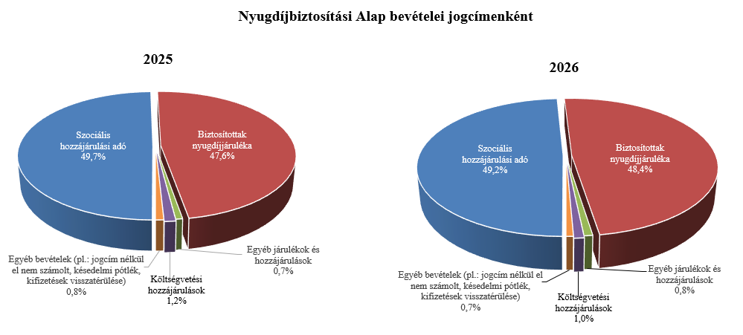
2026-ban a szociális hozzájárulási adó megfizetett összegének 17,19%-a az Egészségbiztosítási Alapot illeti meg. 2026 első hónapjában a szociális hozzájárulási adó Egészségbiztosítási Alapot megillető része 61,1 milliárd forintban teljesült, amely 20,9 milliárd forinttal haladta meg az előző év januárjában befolyt bevételt. A bevétel változása az adóköteles jövedelmek növekedésével és az alapok közötti megoszlási arány változásának együttes hatásával magyarázható.
A befizetett társadalombiztosítási járulék 37,9%-át az állami adóhatóság az Egészségbiztosítási Alapnak utalja át. 2026 első hónapjában a társadalombiztosítási járulék Egészségbiztosítási Alapot megillető része és egészségbiztosítási járulék 197,3 milliárd forintban teljesült, amely az előző év januárjában befolyt bevételt 22,5 milliárd forinttal haladta meg. A bevételnövekedés oka a járulékköteles jövedelmek növekedése.
Az Egészségbiztosítási Alap költségvetési hozzájárulásai 2026 első hónapjában összesen 142,7 milliárd forintot tettek ki, amely 14,7 milliárd forinttal alacsonyabb, mint az előző év januárjában átutalt összeg. 2026 január végéig az Egészségbiztosítási Alap járulék címen átvett pénzeszközként 60,9 milliárd forint támogatást kapott, szemben az előző év januárjában átutalt 57,7 milliárd forint összeggel. Az alap kiadásainak támogatására szolgáló tervezett pénzeszköz-átvétel és az egészségügyi feladatok ellátásával kapcsolatos hozzájárulás együttes összege 2026. januárban 81,8 milliárd forintot tett ki, amely 17,9 milliárd forinttal elmarad az előző év januárjában átutalt összegtől.

- A főbb kiadások
A központi alrendszer január végi 4022,5 milliárd forint összegű kiadásai 674,3 milliárd forinttal, 20,1%-kal haladták meg az előző év azonos időszaki adatát.
Magasabban teljesültek az egy évvel korábbihoz képest többek között a költségvetési szervek kiadásai, a szakmai fejezeti kezelésű előirányzatok kiadásai, a lakástámogatások és az állami beruházási fejezet kiadásai.
Meghaladták az egy évvel korábbi kifizetést a nyugellátásokra és a gyógyító-megelőző ellátásra fordított összegek is. Nyugellátásokra és nyugdíjszerű ellátásokra 593,3 milliárd forint, míg a gyógyító-megelőző ellátásra 232,4 milliárd forint került kifizetésre január végéig.
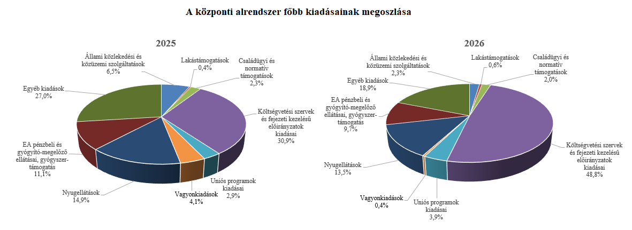
Az úthálózat rendelkezésre állási díjak mérlegsor tartalmazza az M5, M6 autópálya rendelkezésre állási díjak, valamint a gyorsforgalmi úthálózat rendelkezésre állási díj előirányzatok kiadásait, amelynek összege 2026 első hónapjában 21,4 milliárd forint volt, ami 0,6 milliárd forinttal magasabban alakult a 2025. év azonos időszakához képest.
A közösségi közlekedés költségtérítés és támogatás mérlegsor kiadásai 2026. január végéig 13,7 milliárd forintot tettek ki, amely nagyságrendileg megegyezik a megelőző év azonos időszaki teljesítésével. A mérlegsoron belül kifizetés - mint a tavalyi évi hasonló időszakában - kizárólag a szociálpolitikai menetdíj támogatás vonatkozásában történt. Ennek oka, hogy a közlekedési közszolgáltatások költségtérítésének folyósítása még nem kezdődött meg.
A közüzemi szolgáltatások támogatása mérlegsor tartalmazza a lakossági energia rezsivédelmi szolgáltatás, a rezsivédelmi készletezési szolgáltatás és a távhőszolgáltatók kompenzációjával kapcsolatos kiadásokat, valamint a Víziközmű-fejlesztési és Ellentételezési Alap kiadásait is. A közüzemi szolgáltatások támogatására fordított kiadások 2026. január végéig 56,4 milliárd forintot tettek ki. A mérlegsor jelenlegi teljesítése 125,2 milliárd forinttal alacsonyabb, mint a 2025. év azonos időszakában a közüzemi szolgáltatások teljesítésére fordított 181,6 milliárd forint, amely a kifizetések eltérő ütemezéséből fakadt.
Lakástámogatásokra fordított kiadások összege január végéig 24,1 milliárd forint volt, mely az előző év azonos időszakához viszonyítva 11,5 milliárd forinttal teljesült magasabban.
A Nemzeti Család- és Szociálpolitikai Alap a családi támogatásokat, a korhatár alatti ellátásokat, a jövedelempótló és jövedelemkiegészítő szociális támogatásokat, valamint a különféle jogcímen adott térítéseket tartalmazza. A főbb támogatásokat a következő táblázat részletezi:
A Nemzeti Család- és Szociálpolitikai Alap kiadásainak alakulása (milliárd forint)
Megnevezés | 2025.  I. hó | 2026.  I. hó | Eltérés
Megnevezés | 2025.  I. hó | 2026.  I. hó | Mrd Ft | %
Családi támogatások | 32,7 | 31,9 | -0,8 | 97,6
Ebből:
családi pótlék | 25,1 | 24,7 | -0,4 | 98,4
anyasági támogatás | 0,5 | 0,4 | -0,1 | 80,0
gyermekgondozást segítő ellátás | 4,4 | 4,3 | -0,1 | 97,7
gyermeknevelési támogatás | 0,8 | 0,7 | -0,1 | 87,5
gyermekek születésével kapcsolatos szabadság megtérítése | 1,4 | 1,3 | -0,1 | 92,9
életkezdési támogatás | 0,5 | 0,4 | -0,1 | 80,0
Korhatár alatti ellátások | 9,4 | 9,3 | -0,1 | 98,9
Jövedelempótló és jövedelemkiegészítő szociális támogatások | 10,0 | 10,8 | 0,8 | 108,0
Ebből:
Jövedelempótló és jövedelemkiegészítő ellátások | 5,7 | 5,8 | 0,1 | 101,8
Járási szociális feladatok ellátása | 4,4 | 5,0 | 0,6 | 113,6
Különféle jogcímen adott térítések | 2,0 | 2,0 | 0,0 | 100,0
Ebből:
közgyógyellátás | 1,3 | 1,3 | 0,0 | 100,0
Összesen | 54,2 | 54,0 | -0,2 | 99,6
A családi támogatásokra 2026 januárban összesen 31,9 milliárd forintot fizettek ki, amely 0,8 milliárd forinttal volt alacsonyabb az előző évi teljesítésnél.
A korhatár alatti ellátások esetében a kiadás 0,1 milliárd forinttal alacsonyabb volt az előző év azonos időszakához képest. A csökkenést az okozza, hogy a jogosultak elérik az öregségi nyugdíjkorhatárt, és nyugellátásra válnak jogosulttá, létszámuk folyamatosan csökken. Januárban sor került – az öregségi nyugdíjakhoz hasonlóan – az ellátások 3,6%-os emelésére is.
2026 januárban a jövedelempótló és jövedelemkiegészítő szociális támogatásokra biztosított kiadásokon belül a járási szociális feladatok ellátására (gyermekek otthongondozási díja, ápolási díj, időskorúak járadéka, foglalkoztatást helyettesítő támogatás, egészségkárosodási és gyermekfelügyeleti támogatás) 5,0 milliárd forintot fordítottak, mely 0,6 milliárd forinttal magasabb az előző évi adatnál. A növekedést az okozza, hogy 2026. januártól a gyermekek otthongondozási díj összege a minimálbér emelkedése miatt (290 800 forintról 322 800 forintra) emelkedett, az ápolási díj összege pedig 3,6%-kal nőtt.
A különféle jogcímen adott térítések 2026 januári összege az előző év azonos időszakával megegyező. A térítéseken belül a legnagyobb összeget, 1,3 milliárd forintot a közgyógyellátásra fizették ki.
A babaváró támogatásokra fordított kiadások összege 2026 január végéig 24,3 milliárd forintot tett ki, amely a törvényi előirányzat 8,8%-ának felel meg, és a 2025. év azonos időszakához viszonyítva 2,7 milliárd forinttal teljesült magasabban.
A helyi önkormányzatok 2026. évi feladataihoz a hatályos költségvetési törvény alapján 1419,4 milliárd forint állami támogatás került megállapításra. A január havi tényadat alapján összesen 177,8 milliárd forint kifizetés történt, ami az eredeti előirányzat 12,5%-át teszi ki. Az előző év azonos időszakához viszonyított 23,2 milliárd forint (15,0%-os) növekedés a hivatali dolgozók és tanárok béremeléséből, valamint a minimálbér, garantált bérminimum emeléséből fakad. A jelentősebb tételek alakulását a következő táblázat mutatja:
A helyi önkormányzatok támogatásának alakulása (milliárd forint)
Megnevezés | 2025.  I. hó | 2026.  I. hó | Eltérés
Megnevezés | 2025.  I. hó | 2026.  I. hó | Mrd Ft | %
A helyi önkormányzatok általános működésének és ágazati feladatainak támogatása | 141,9 | 155,0 | 13,1 | 109,2
A helyi önkormányzatok működésének általános támogatása | 36,3 | 42,6 | 6,3 | 117,4
A települési önkormányzatok egyes köznevelési feladatainak támogatása | 48,0 | 51,0 | 3,0 | 106,3
A települési önkormányzatok egyes szociális, gyermekjóléti és gyermekétkeztetési feladatainak támogatása | 54,9 | 58,7 | 3,8 | 106,9
A települési önkormányzatok kulturális feladatainak támogatása | 2,7 | 2,7 | 0,0 | 100,0
Helyi önkormányzatok kiegészítő támogatása | 12,7 | 9,1 | -3,6 | 71,9
Év közben létrejött új jogcímek kiadásai | 0,0 | 13,6 | 13,6
Összesen | 154,6 | 177,8 | 23,2 | 115,0
Az Uniós programok kiadásai mérlegsoron 2026. január végéig 155,0 milliárd forint összegű kifizetés történt, amely a törvényi előirányzat (2761,2 milliárd forint) 5,6%-os teljesítését jelenti. A felmerült kiadások túlnyomó részét a 2021-2027-es Széchenyi Plusz programjai adták.
A legnagyobb összegű kifizetéseket ezen időszakban a Széchenyi Terv Plusz operatív programok közül az Integrált Közlekedésfejlesztési OP Plusz (IKOP Plusz), Emberi Erőforrás Fejlesztési OP Plusz (EFOP Plusz) és a Terület- és Településfejlesztési OP (TOP Plusz) teljesítette. Kiemelkedők továbbá a Vidékfejlesztési Program és a KAP Stratégiai Terv Vidékfejlesztési Intézkedéseinek kifizetése.

Az állami vagyonnal kapcsolatos kiadások januári összege 16,0 milliárd forint volt, amelynek meghatározó része egyéb kiadásokhoz kapcsolódóan került kifizetésre.
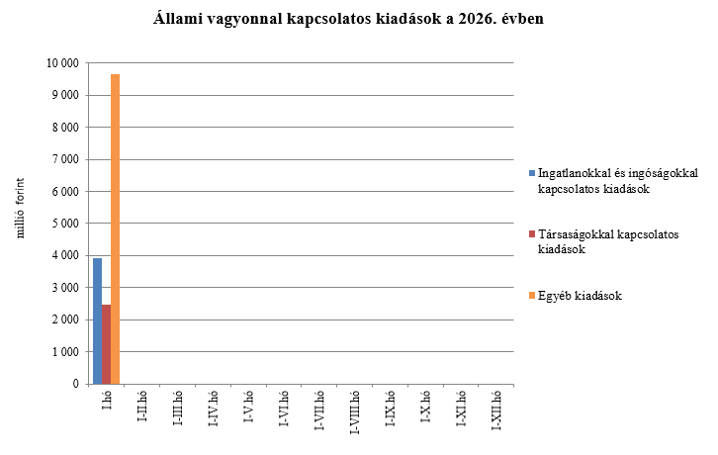
Az állami beruházási fejezet kiadásait alapvetően az egyes projektek előrehaladása határozza meg. 2026 januárjában összesen 21,4 milliárd forint kiadás teljesült, amely magasabb a 2025 azonos időszakában teljesültekhez képest, amelyet az állami közútfejlesztési beruházások előző évihez képest magasabb teljesítménye okoz. A kifizetések nagy része az állami közútfejlesztési beruházásokhoz (17,2 milliárd forint) és az állami vasútfejlesztési beruházásokhoz (3,6 milliárd forint) kapcsolódtak.
Az egyéb kiadások 2026. évi január havi teljesítése 74,3 milliárd forint lett, ami 23,3 milliárd forinttal magasabban alakult az előző év azonos időszakához képest.
A Hozzájárulás az EU költségvetéséhez mérlegsoron 2026. január végéig 68,2 milliárd forint kiadás teljesült, ami a törvényi előirányzat 8,6%-a. E hozzájárulás 8,8 milliárd forinttal haladja meg a 2025. év azonos időszakában teljesített kiadásokat.
A Nemzeti Kutatási, Fejlesztési és Innovációs Alapból (NKFI Alap) 2026. január végéig 27,9 milliárd forint kiadás teljesült, ami az éves előirányzat 19,2 %-a.
A Nemzeti Foglalkoztatási Alap (NFA) kiadásai esetében a Start-munkaprogramra összesen 8,7 milliárd forint teljesült. Az uniós elő- és társfinanszírozásra 2,6 milliárd forintot fordítottak.
A Bethlen Gábor Alapból (BGA) 2026. januárban 14,2 millió forint kiadás teljesült. Az alapból nyújtott támogatások a BGA irányítását ellátó Bizottság döntései alapján, ütemezetten kerültek kifizetésre.
A Nyugdíjbiztosítási Alap nyugellátási kiadásai január végéig 541,2 milliárd forintban teljesültek, ami 42,0 milliárd forinttal haladta meg az előző év azonos időszakának teljesítési adatait.
A 8,4%-os kiadásnövekedést az előző év novemberében végrehajtott 1,6%-os kiegészítő nyugdíjemelés, a tárgyév január hónapban végrehajtott 3,6%-os inflációkövető nyugdíjemelés, valamint az eltelt időszakban bekövetkezett létszámváltozás és cserélődés együttes hatása okozta. A januári nyugdíjemelés kiadásnövelő hatása a Nyugdíjbiztosítási Alapnál január hónapban 18,5 milliárd forint volt.
Az első hónapban a nyugellátási kiadásokon belül a korbetöltött öregségi nyugellátások 8,7%-kal, a nők 40 év jogosultsági idővel igénybe vehető öregségi nyugdíja („nők 40”) pedig 9,4%-kal haladta meg az előző év azonos időszakának kiadásait.
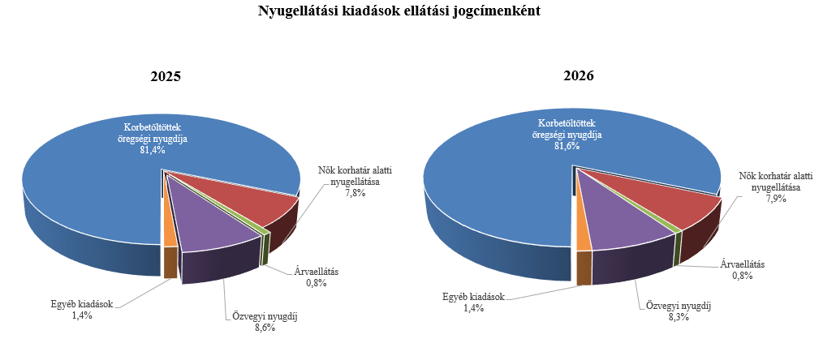
Az öregségi nyugdíjban részesülők 2026. január havi átlagos statisztikai állományi létszáma az előző év azonos időszakához képest 15 451 fővel nőtt, ezen belül a korbetöltött öregségi nyugdíjban részesülők létszáma 15 271 fővel, a nők kedvezményes nyugdíjában részesülők létszáma 180 fővel lett magasabb. Jelenleg 142 827 fő veszi igénybe a „nők 40” kedvezményes nyugdíját. A nők kedvezményes nyugdíjában részesülők (korhatár alattiak) létszámát az új ellátások megállapításán és az elhalálozottak állományi létszámból való kivezetésén túl a korhatár betöltések is befolyásolják.
A kiugró létszámnövekedés oka, hogy 2026. január 1-jétől az egészségügyi ágazatban foglalkoztatottak – a szociális, gyermekvédelmi és köznevelési intézményekben foglalkoztatottakhoz hasonlóan – mentesülnek az öregségi nyugdíjuk szüneteltetése alól, részükre januártól ismét folyósításra kerülnek a Nyugdíjbiztosítási Alapból az öregségi nyugellátások. A jogszabálymódosítás következtében egy hónap alatt (decemberről januárra) 7224 fővel nőtt a korbetöltött öregségi nyugellátásban részesülők és 5293 fővel a nők kedvezményes nyugdíjában részesülők (korhatár alattiak) létszáma, ami január hónapban hozzávetőleg mintegy 4,2 milliárd forinttal emelte meg a nyugellátási kiadásokat.
Az öregségi nyugdíjak átlagos havi összege egy év alatt 18 666 forinttal emelkedett, 2026. januárban 260 993 forint volt.
Az ellátások egy főre jutó havi átlagos összege az egyes ellátotti jogcímeken belül az előző év azonos időszakával összehasonlítva az alábbiak szerint alakult.
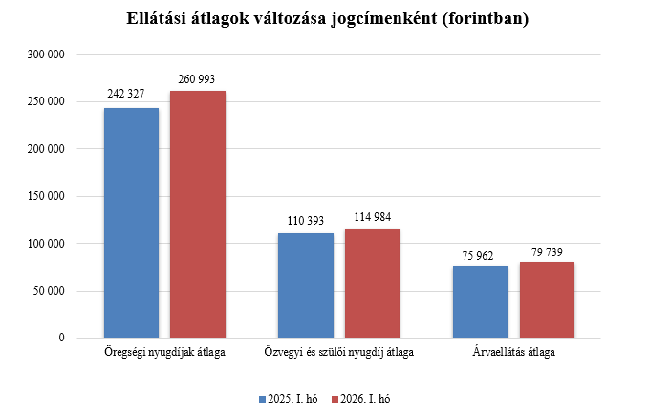
Az öregségi nyugdíjban, hozzátartozói nyugellátásban részesülők jogcím szerinti megoszlásának összehasonlítását a korábbi adatokkal az alábbi ábrák mutatják.
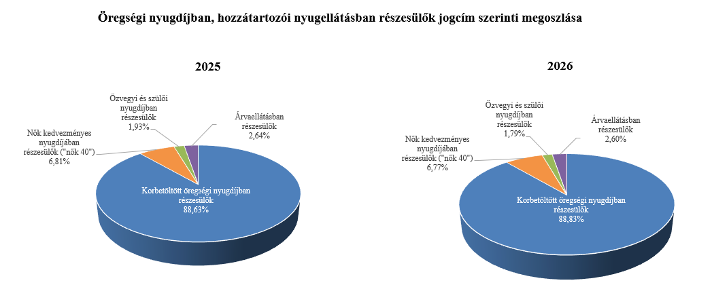

Az Egészségbiztosítási Alap kiadásainak összetételét a következő ábra mutatja be:
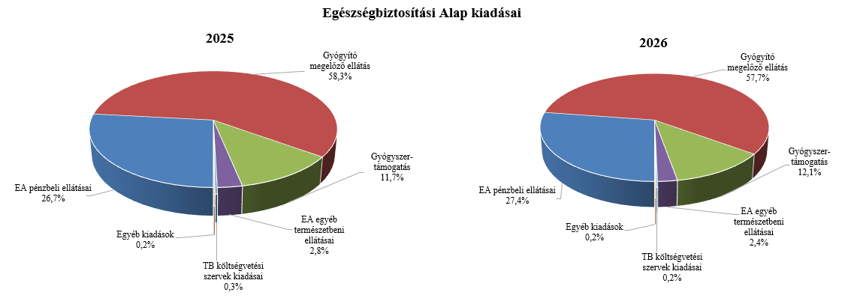
Az Egészségbiztosítási Alap összes kiadásának 27,4%-át a pénzbeli ellátásokra fordított összeg adta. Az ellátások részletes bemutatását a következő táblázat tartalmazza:
Az Egészségbiztosítási Alap pénzbeli ellátásokra fordított kiadásainak alakulása (milliárd forint)
Megnevezés | 2025.  I. hó | 2026.  I. hó | Eltérés
Megnevezés | 2025.  I. hó | 2026.  I. hó | Mrd Ft | %
Pénzbeli ellátások | 102,9 | 110,1 | 7,2 | 107,0
Ebből:
Rokkantsági, rehabilitációs ellátások | 31,3 | 33,3 | 2,0 | 106,4
Gyermekgondozási díj és örökbefogadói díj | 34,2 | 35,9 | 1,7 | 105,0
Táppénz | 23,7 | 27,1 | 3,4 | 114,3
A gyógyító-megelőző ellátásokra fordított kiadás 2026 januárjában 232,4 milliárd forintot tett ki a 2025 januárjában felmerült 224,4 milliárd forint összegű kiadással szemben.
Gyógyszertámogatásra 2026 januárjában 48,8 milliárd forint került kifizetésre, amely 3,7 milliárd forinttal magasabb az előző év januárjában kifizetett összegnél.
- A költségvetési szervek és fejezeti kezelésű előirányzatok alakulása
A költségvetési szervek bevételei 2026 első hónapjában 211,8 milliárd forintot tettek ki, amely 12,6%-kal magasabb az előző év azonos időszakának bevételeihez képest. Az intézmények bevételei közül 121,7 milliárd forintot tett ki a Nemzeti Egészségbiztosítási Alapkezelő által az egészségügyi intézményeknek utalt támogatás.
A szakmai fejezeti kezelésű előirányzatok bevételei 2026 első hónapjában 45,7 milliárd forintot tettek ki, mely közel kétszerese az előző év azonos időszakának bevételéhez képest. A bevételek jelentős részét az „Alapok alapja GINOP pénzügyi eszközök” törvényi sorra befolyt összegek teszik ki, melyek nem uniós bevételként jóváírt tételek.
A 2026. év első havi, 257,5 milliárd forint összegű bevételek megoszlását a következő grafikon szemlélteti:
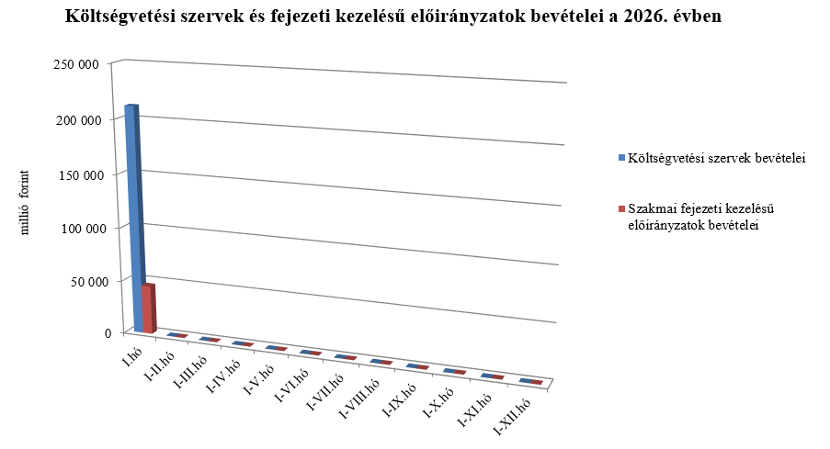
A költségvetési szervek kiadásai mérlegsoron 2026 első hónapjában 942,3 milliárd forint kiadás teljesült, mely 46,1%-kal magasabb az előző év azonos időszakának kiadásaihoz képest. A kiadásból 725,5 milliárd forint a személyi juttatásokra és munkaadókat terhelő járulékokra kifizetett összeg. Január hónapban kifizetésre került a hivatásos szolgálatban álló honvédelmi és rendvédelmi foglalkoztatottak részére a hathavi illetménynek megfelelő szolgálati juttatás („fegyverpénz”).
A szakmai fejezeti kezelésű előirányzatok kiadásai mérlegsoron 2026 első hónapjában 1019,9 milliárd forint kiadás teljesült, mely 631,0 milliárd forinttal magasabb, mint az előző év azonos időszakának kiadása. Ezen időszak teljesítéséből az alábbi kiadások emelhetők ki:

milliárd forint
Nem állami felsőoktatási intézmények támogatása | 189,2
Normatív finanszírozás (köznevelési célú humánszolgáltatás és működési támogatás, hit- és erkölcstanoktatás és tankönyvtámogatás, illetve szociális, gyermekvédelmi, gyermekjóléti és fogyatékos személyek esélyegyenlőségét elősegítő célelőirányzatok) | 86,9
Turisztikai fejlesztési feladatok | 86,3
Egyházi alapintézmény működés, SZJA rendelkezés és kiegészítése | 31,6
HUN-REN Magyar Kutatási Hálózat támogatása | 27,8
Infrastrukturális, innovációs és ökoszisztéma fejlesztések | 22,5
Utánpótlás-nevelési feladatok, sportiskolai program, államilag elismert sportakadémiák és kiemelt régiós alközpontok támogatása | 21,1
A 2026. év első havi, 1962,2 milliárd forint összegű kiadásának megoszlását a következő grafikon szemlélteti:
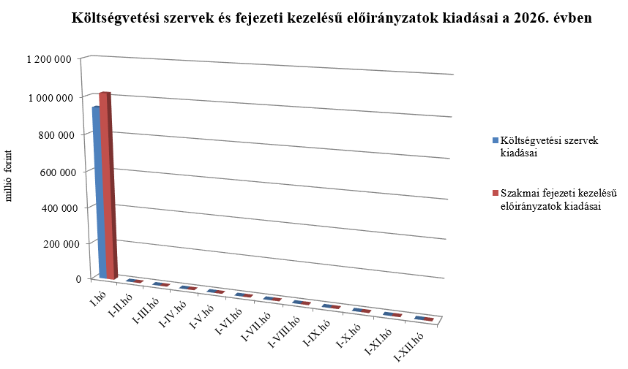
- Kamategyenleg
A bevételek és kiadások egyenlegeként adódó 150,0 milliárd forint összegű nettó kamatkiadás 2026 januárjában 205,3 milliárd forinttal lett alacsonyabb az előző évhez képest, mely az előző évitől különböző hozamokkal és finanszírozási szerkezettel magyarázható.

II.

Az államháztartás központi alrendszerének finanszírozása
A központi költségvetés adóssága 2026. január végéig 1550,3 milliárd forinttal növekedett a következő négy tényező eredményeképpen:
- Az első tényező a nettó devizakibocsátás, amely 1183,4 milliárd forint összegben hozzájárul a hiány finanszírozásához és a devizabetétállomány növekedéséhez.
- A második – szintén növelő hatású – tényező a nettó forintkibocsátás, amely 553,7 milliárd forinttal növelte az adósságot, így segítette a költségvetési hiány egy részének finanszírozását.
- A harmadik – fentiekkel ellentétes, csökkentő hatású – tényező a forint árfolyamának az elmúlt év végéhez képest bekövetkezett erősödése, amely az adósság devizában fennálló részének forintban számított nyilvántartási értékét 175,2 milliárd forinttal mérsékelte.
- A negyedik – további csökkentő hatású – tényező a deviza-keresztárfolyamok változása és az egyéb tényezők miatt bekövetkezett mark-to-market betétállományok csökkenése 11,6 milliárd forint összegben.

Az előzetes adatok szerint 2026. január végén a központi költségvetés forint- és devizaadóssága az alábbiak szerint alakult:
A központi költségvetés adósságának alakulása 2026-ban, milliárd forint
Megjegyzés: a táblában szereplő tizedes eltérések kerekítésből adódnak.

A központi költségvetés devizaadóssága 2026-ban 1008,2 milliárd forinttal 18 817,8 milliárd forintra növekedett az elmúlt év végéhez képest. A devizaadósság részaránya a 2025. év végi 29,4%-os szintről 30,3%-os szintre emelkedett a teljes adósságon belül.
A növekedés hátterében döntően a január elején végrehajtott devizakötvény-kibocsátások állnak. 2026. január 7-én került sor az idei év első nemzetközi eurókötvény-kibocsátására összesen 1157,9 milliárd forint (3,0 milliárd euró) összegben. Két sorozat piacra vitele történt meg, egy 7 éves futamidejű hagyományos sorozat 771,9 milliárd forint (2,0 milliárd EUR) összegben és egy 12 éves futamidejű zöld sorozat 386,0 milliárd forint (1,0 milliárd EUR) összegben.
A további devizahitel lehívások összege szintén emelte, míg az árfolyamerősödés ugyanakkor csökkentette a devizaadósság részarányát.
A költségvetés forintadóssága január végéig 553,7 milliárd forinttal növekedett és 43 129,6 milliárd forintot ért el, a forint adósság a teljes államadósság 69,5%-át teszi ki. 2025 decemberében ez az arány 70,3% volt.
2026. január végén a forint lakossági állampapírok állománya 11 879,3 milliárd forintot tett ki, ami 153,2 milliárd forint növekedést jelent 2025. december vége óta. A Fix Magyar Állampapír állománya 196,5 milliárd forinttal növekedett és elérte a 3848,3 milliárd forintot hó végén. Szintén emelkedett a Bónusz Magyar Állampapír állománya is, 5,9 milliárd forint növekedést követően a hó végén 2076,4 milliárd forintot tett ki. A Magyar Állampapír Plusz állománya, a nyomdai kibocsátású és a korábban értékesített papírokkal együtt, 62,0 milliárd forinttal emelkedett, így hó végén 1210,2 milliárd forintot tett ki. A Prémium Magyar Állampapír állománya 2026. január végére 121,9 milliárd forinttal csökkent, amely így 3587,9 milliárd forintot tett ki. A lakossági állampapírok közül a Fix Magyar Állampapír értékesítése volt a legmagasabb januárban.
Az ÁKK Zrt. január hó folyamán összesen 8,6 milliárd forint összegben vásárolt vissza lakossági állampapírokat a forgalmazó bankoktól. A forgalmazóknak lehetősége van saját számlájukra került lakossági állampapírok cseréjére, amelynek keretében a lakossági állampapírokat az épp értékesítés alatt álló sorozatokra válthatják be, majd a másodpiacon tovább értékesíthetik a lakosság számára. 2026 januártól új lakossági állampapírok kerültek kibocsátásra, ezért, hogy a bankoknak lehetőség nyíljon ezeket a papírokat is figyelembe venni a csere során, a december havi csere áthúzódott január elejére, amelynek során a bankok 29,8 milliárd forint összegben éltek a cserelehetőséggel. Ezt követően a január végén megvalósult január havi lakossági állampapírcsere 12,6 milliárd forintos összege tovább emelte a csereösszegét.
A külföldi befektetők állampapír állománya januárban 2227,8 milliárd forinttal 8082,0 milliárd forintra növekedett az előző hónaphoz képest. A külföldi állomány 99,4%-a, 8031,6 milliárd forint államkötvény, 0,6%-a, 50,4 milliárd forint diszkontkincstárjegy. A külföldi állomány átlagos hátralévő futamideje január végén 5,7 év volt.
A devizaállamadósság kockázatainak mérséklése érdekében az ÁKK Zrt. swapügyleteket köt. Ezen ügyletekhez kapcsolódóan az ÁKK Zrt.-nél elhelyezett fedezeti összegek (ún. mark-to-market betétek) az adósságállomány részét képezik, és az „egyéb kötelezettségek” soron kerülnek kimutatásra. A vizsgált időszakban az egyéb kötelezettségek állománya 11,6 milliárd forinttal csökkent. Január végén az állomány 142,5 milliárd forintot tett ki, ami a teljes államadósság 0,2%-át jelenti.

